NO.004
“数字德宏”为您提供快速通行！
根据《德宏州新冠肺炎疫情防控工作指挥部关于进一步做好全州交通通行保障工作的通告》（德疫指发【2020】49号）要求，进入德宏境内的所有人员必须进行体温检测、信息登记和现场核查。如何快速填写“德宏州疫情防控自助申报表”和申请“短信路条”，实现快速通行呢？“数字德宏”微信公众号为您提供高效、便捷的方式。
操作方法：
关注并进入“数字德宏”公众号

方法一：公众号首页进入“疫情自助”
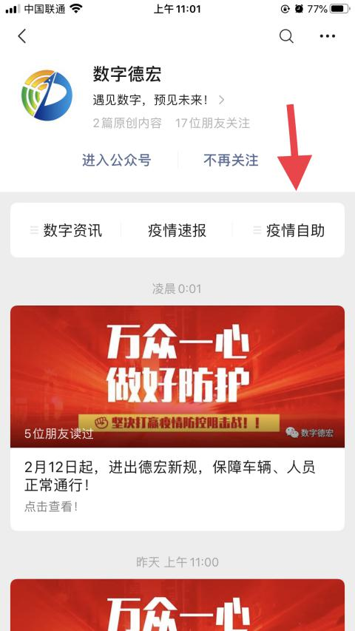
公众号界面右下角点击“疫情自助”
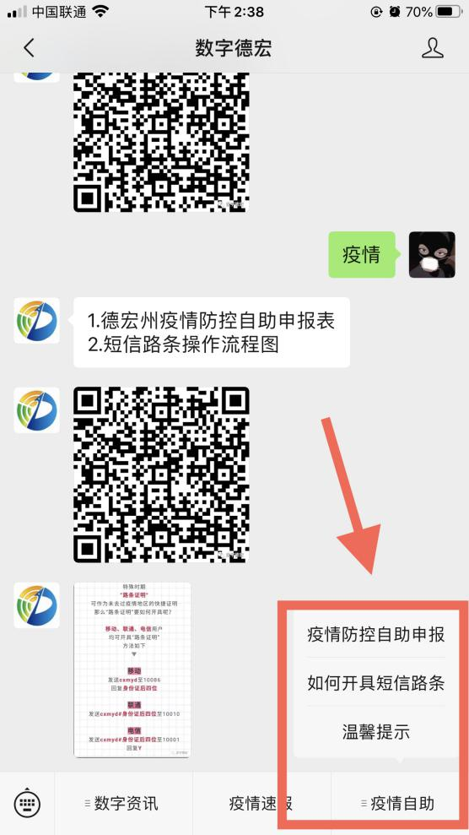
方法二：直接发送“疫情”到公众号获取途径资料
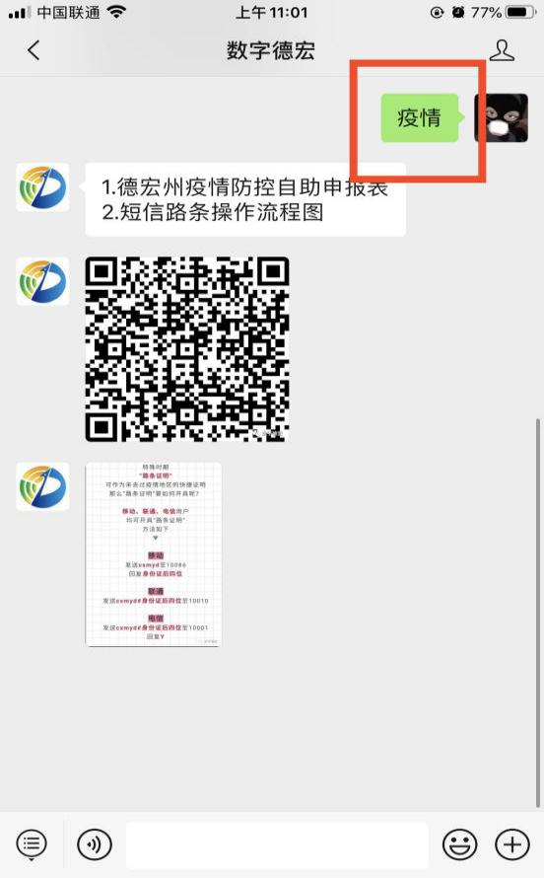
“数字德宏”还有内容哦！疫情速报：疫情地图、个人防护、患者求助。。。
公众号界面下方点击“疫情速报”
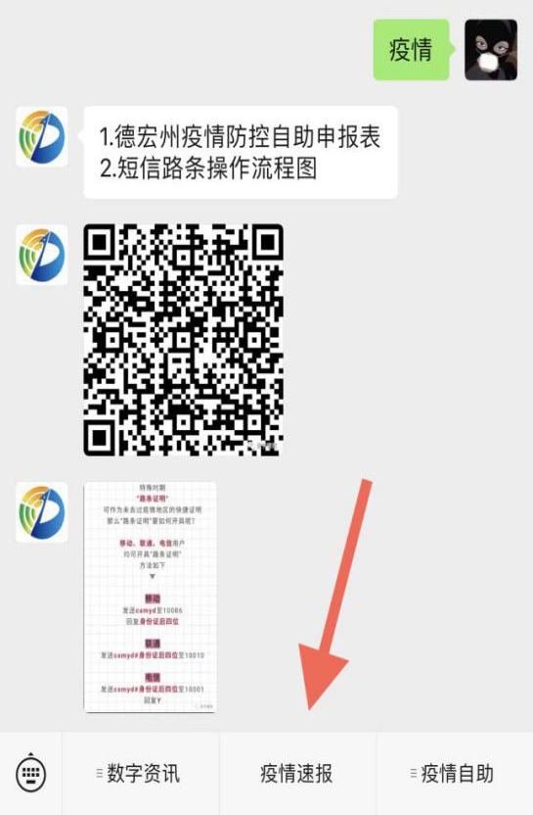
滑动界面上方菜单全方位了解疫情信息内容
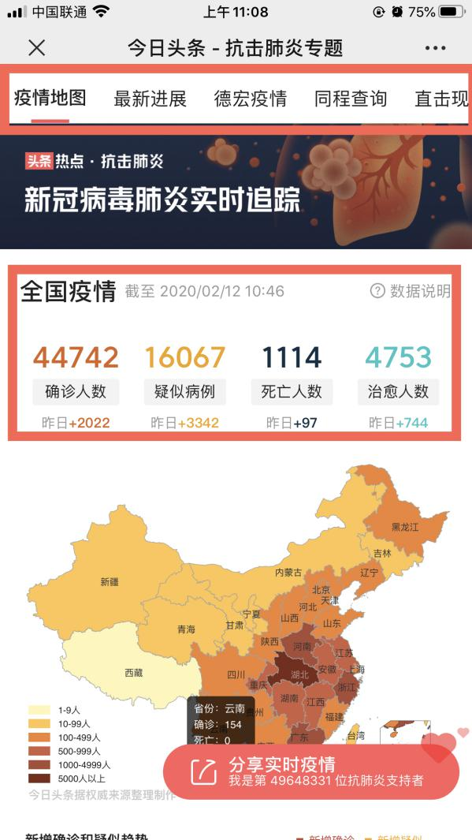
温馨提示：请按要求填写正确的个人信息，对故意隐瞒个人健康状况、出行信息，不配合调查、医学观察等导致疫情传播、流行的，依法追究相关法律责任。


德宏州数字经济发展中心
2020年2月12日

